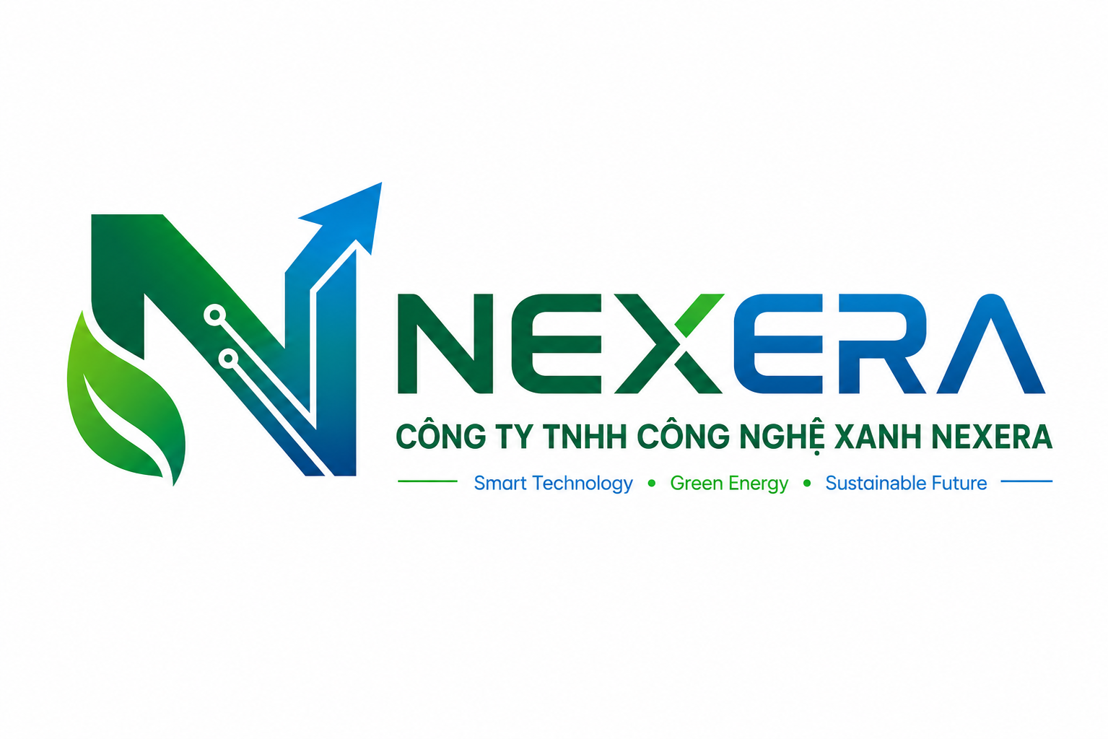
HỒ SƠ GIỚI THIỆU DOANH NGHIỆP
NEXERA
CÔNG TY TNHH CÔNG NGHỆ XANH NEXERA
Smart Technology • Green Energy • Sustainable Future
Công nghệ thông minh • Năng lượng xanh • Tương lai bền vững

GIỚI THIỆU
NEXERA là doanh nghiệp cung cấp Hệ sinh thái Giải pháp Tích hợp (Integrated Solutions Ecosystem), hoạt động trong các lĩnh vực công nghệ xanh, truyền thông, đầu tư xây dựng, năng lượng tái tạo, bất động sản và giải pháp doanh nghiệp.
Chúng tôi đồng hành cùng cơ quan nhà nước, doanh nghiệp, nhà đầu tư và khách hàng trong quá trình chuyển đổi số, chuyển đổi xanh và phát triển bền vững, thông qua các giải pháp đồng bộ từ tư vấn chiến lược, đầu tư, thiết kế, thi công đến vận hành và tối ưu hệ thống.

ĐỊNH VỊ THƯƠNG HIỆU
Integrated Solutions Ecosystem
Hệ sinh thái giải pháp tích hợp cho chuyển đổi số, chuyển đổi xanh và phát triển bền vững.
NEXERA kết nối công nghệ xanh, truyền thông, hạ tầng thông minh, năng lượng tái tạo, bất động sản và các giải pháp doanh nghiệp thành một hệ sinh thái thống nhất, giúp khách hàng chỉ cần một đối tác để triển khai toàn bộ chuỗi giá trị của dự án.

VÌ SAO CHỌN NEXERA?
NEXERA được hình thành từ hai ý tưởng cốt lõi:
NEX
Lấy cảm hứng từ Next – Thế hệ tiếp theo, đại diện cho công nghệ tương lai, tư duy đổi mới, sự kết nối và khát vọng vươn tới những giá trị mới.
ERA
Mang ý nghĩa Kỷ nguyên, đại diện cho một kỷ nguyên mới của công nghệ, năng lượng xanh, chuyển đổi số và phát triển bền vững.
NEXERA = NEXT + ERA
“Kiến tạo kỷ nguyên mới” — Creating the Next Era
Tên gọi NEXERA thể hiện khát vọng xây dựng một doanh nghiệp hiện đại, lấy tư duy đổi mới làm động lực, công nghệ xanh làm nền tảng, truyền thông làm cầu nối, năng lượng sạch làm cam kết và phát triển bền vững làm mục tiêu.
NEXERA không chỉ cung cấp sản phẩm và dịch vụ mà còn là đối tác chiến lược, đồng hành cùng khách hàng trong toàn bộ vòng đời của dự án.
Từ tư vấn chiến lược, tư vấn đầu tư, tư vấn pháp lý, bất động sản, thiết kế, xây dựng, cung cấp công nghệ, tích hợp AI, IoT, giải pháp năng lượng xanh, truyền thông, phát triển thương hiệu đến vận hành, bảo trì và nâng cấp, NEXERA luôn hướng tới việc mang lại những giải pháp đồng bộ, hiệu quả và giá trị bền vững.

TẦM NHÌN
Trở thành doanh nghiệp hàng đầu Việt Nam và từng bước vươn ra khu vực trong lĩnh vực cung cấp Hệ sinh thái Giải pháp Tích hợp; tiên phong ứng dụng công nghệ xanh, trí tuệ nhân tạo, chuyển đổi số và đổi mới sáng tạo, góp phần xây dựng nền kinh tế số, kinh tế xanh và không gian sống hiện đại, bền vững.

SỨ MỆNH
Mang đến các giải pháp tổng thể từ tư vấn chiến lược, tư vấn đầu tư, bất động sản, tư vấn pháp lý, thiết kế, xây dựng, công nghệ xanh, truyền thông đến vận hành thông minh, giúp khách hàng tối ưu chi phí, nâng cao hiệu quả đầu tư, giảm phát thải, quản trị rủi ro và tạo ra giá trị bền vững.

TRIẾT LÝ KINH DOANH
Một đối tác – Nhiều giải pháp – Giá trị bền vững.
NEXERA không chỉ cung cấp sản phẩm hay dịch vụ.
Chúng tôi đồng hành cùng khách hàng trong toàn bộ vòng đời của dự án, từ ý tưởng, đầu tư, phát triển, triển khai đến vận hành, bảo trì và nâng cấp.

GIÁ TRỊ CỐT LÕI
- Innovation – Đổi mới sáng tạo.
- Integrity – Chính trực và minh bạch.
- Excellence – Chất lượng và chuyên nghiệp.
- Collaboration – Hợp tác cùng phát triển.
- Sustainability – Phát triển bền vững.

HỆ SINH THÁI GIẢI PHÁP NEXERA
I. Công nghệ thông minh (Smart Technology)
1. Tư vấn chuyển đổi số
- Chiến lược chuyển đổi số.
- Chuyển đổi số doanh nghiệp và cơ quan.
- Kiến trúc doanh nghiệp số.
2. Giải pháp công nghệ
- AI.
- IoT.
- Big Data.
- Cloud Computing.
- Cyber Security.
- Camera AI.
- Trung tâm điều hành thông minh (IOC).
3. Hệ thống quản trị
- ERP.
- CRM.
- Smart Office.
- Smart Factory.
- Smart City.
- Hệ thống tự động hóa.
II. Năng lượng xanh (Green Energy)
1. Điện mặt trời
- EPC.
- Rooftop Solar.
- Solar Farm.
- Hybrid Solar.
- Giải pháp điện mặt trời cho hộ gia đình, doanh nghiệp, nhà máy, công trình và các dự án đầu tư.
2. Lưu trữ năng lượng
- ESS.
- BESS.
- Pin Lithium.
- Ắc quy công nghiệp.
3. Quản lý năng lượng
- EMS.
- Energy Audit.
- Giải pháp tiết kiệm năng lượng.
4. Xe điện và hạ tầng giao thông xanh
- Xe điện.
- Trạm sạc AC/DC.
- Green Mobility.
III. Hạ tầng thông minh và Đầu tư xây dựng (Smart Infrastructure)
1. Tư vấn đầu tư
- Lập chủ trương đầu tư.
- Báo cáo nghiên cứu tiền khả thi.
- Báo cáo nghiên cứu khả thi.
- Lập dự án đầu tư.
- Tư vấn huy động vốn và phương án đầu tư.
2. Tư vấn xây dựng
- Khảo sát.
- Thiết kế.
- Lập dự toán.
- Quản lý dự án.
- Thẩm tra.
- Tư vấn đấu thầu.
3. Thi công
- Công trình dân dụng.
- Công trình công nghiệp.
- Công trình giao thông.
- Công trình thủy lợi.
- Hạ tầng kỹ thuật.
- Công trình năng lượng.
- EPC.
4. Nông nghiệp công nghệ cao
- Smart Farm.
- Nhà kính.
- Nhà màng.
- Hệ thống tưới thông minh.
- Giải pháp năng lượng và điện mặt trời cho nông nghiệp.
- Hệ thống lưu trữ năng lượng cho nông nghiệp.
- Giải pháp quản lý và sử dụng năng lượng thông minh.
- Giải pháp nông nghiệp tuần hoàn.
IV. Giải pháp doanh nghiệp và Phát triển thương mại (Business Solutions)
1. Truyền thông và Thương hiệu
- Chiến lược truyền thông.
- Digital Marketing.
- PR.
- Thiết kế thương hiệu.
- Bộ nhận diện thương hiệu.
- Website.
- Tổ chức sự kiện.
- Sản xuất nội dung số.
2. Tư vấn pháp lý
- Tư vấn doanh nghiệp.
- Tư vấn đầu tư.
- Tư vấn hợp đồng.
- Tư vấn xây dựng.
- Tư vấn đấu thầu.
- Tư vấn đất đai.
- Tư vấn sở hữu trí tuệ.
- Tư vấn tuân thủ pháp luật.
- Quản trị rủi ro pháp lý.
- Hỗ trợ thủ tục hành chính và giấy phép đầu tư.
3. Thương mại, Xuất nhập khẩu và Phân phối
- Thiết bị công nghệ.
- Thiết bị điện và năng lượng.
- Thiết bị xây dựng.
- Thiết bị nông nghiệp.
- Máy móc, vật tư kỹ thuật.
- Xuất nhập khẩu.
- Đầu tư, phát triển và vận hành hệ thống siêu thị xanh, siêu thị thông minh, trung tâm phân phối và chuỗi bán lẻ các sản phẩm công nghệ, nông nghiệp sạch, năng lượng xanh và hàng hóa thân thiện với môi trường.
4. Bất động sản và Phát triển dự án
- Đầu tư và phát triển bất động sản.
- Phát triển khu đô thị, khu dân cư và các dự án nhà ở.
- Phát triển bất động sản thương mại, dịch vụ và văn phòng.
- Phát triển bất động sản công nghiệp và logistics.
- Tư vấn, quản lý và khai thác bất động sản.
- Quản lý vận hành các dự án bất động sản.
- Nghiên cứu, phát triển các mô hình bất động sản xanh, bất động sản thông minh và đô thị thông minh.
- Tích hợp công nghệ số, năng lượng xanh, AI, IoT và giải pháp tiết kiệm năng lượng vào các dự án bất động sản.

GIÁ TRỊ MANG LẠI CHO KHÁCH HÀNG
- Tối ưu chi phí đầu tư và vận hành.
- Nâng cao hiệu quả quản trị và năng suất.
- Thúc đẩy chuyển đổi số và chuyển đổi xanh.
- Giảm phát thải, hướng tới mục tiêu Net Zero.
- Phát triển các công trình và không gian sống thông minh, xanh và bền vững.
- Đảm bảo tuân thủ pháp luật và giảm thiểu rủi ro.
- Xây dựng thương hiệu và mở rộng thị trường.
- Tối ưu hiệu quả đầu tư và khai thác tài sản.
- Đồng hành xuyên suốt vòng đời dự án theo mô hình One-stop Solution – Một đối tác, nhiều giải pháp.

